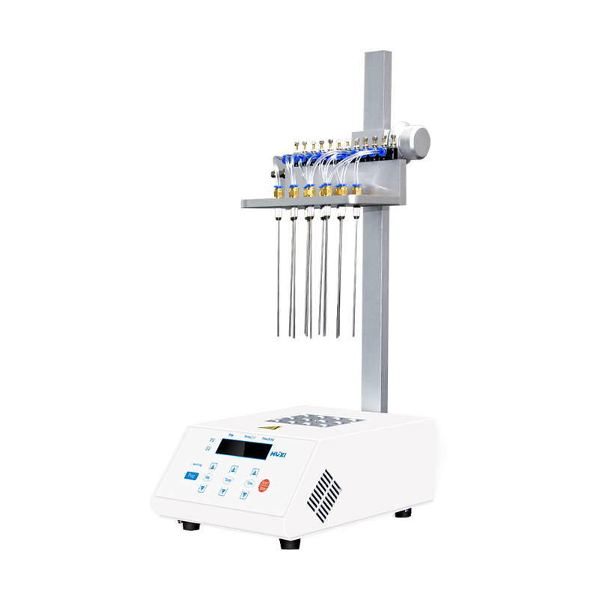
1、产品应用
MD200-2干式氮吹仪

氮吹仪主要应用于大批量样品的浓缩制备，如药物筛选、激素分析、液相、气相及质谱分析中的样品制备。工作原理：通过将氮气吹入加热样品的表面，使样品中的溶剂快速蒸发、分离，从而达到样品无氧浓缩的目的，保持样品更纯净。使用氮吹仪代替常用的旋转蒸发仪进行浓缩，能同时浓缩几十个样品，使样品制备时间大为缩短，并且具有省时，易操作，快捷的特点。

2、产品特点
- 每条吹扫针可独立控制，有24个气道控制开关，不浪费气体。
- 加热器使样品被快速有效地加热至蒸发温度,同时气体由气体腔经气针吹至溶液表面,促进溶液快速蒸发和样品浓缩。
- 整个工作系统由可调节的气体腔和加热器组成。
- 气针在气腔的位置可被改变,使之适用不同的试管.标准气针长度为150mm。
- 气腔高度可根据溶剂液面高度调节,在浓缩有毒溶剂时,整个系统可置于通风柜中。
- 自动故障检测及报警功能。
- 标准配备气腔和专用可调节支架。
- 内置超温保护装置。
- 即时温度显示、时间递减显示。

- 技术参数
型号 | MD200-2
温度范围 | RT+5~150℃
时间设定 | 0~99h59min
温度稳定性@40℃ | ±0.3℃
显示精度 | 0.1℃
升温时间 (20℃ to 100℃) | ≤15min
氮气压力 | ≤0.1MPa
氮气流量 | 0~10L/min
气针长度 | 150mm
屏幕显示 | LCD液晶显示（5段程序可控制）
样品处理量 | 2个标准模块
电源 | AC220V,50Hz
功率 | 400W
标配模块 | 2*12孔*16.5mm
可选配模块 | HX06*2,HX07*2,HX08*2，HX09*2,HX18*2,HX19*2,HX20*2
尺寸 | 330*220*540（mm）
净重 | 8kg
毛重 | 9.5kg

- 可配模块
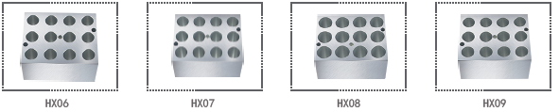
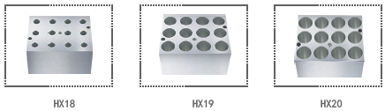

HX06 | φ15.5mm孔径*12孔可放7.0ml离心管
HX07 (标配) | φ16.5mm孔径*12孔可放10ml离心管
HX08 | φ19.5mm孔径*12孔
HX09 | φ17.5mm孔径*12孔
HX18 | φ10.5mm孔径*12孔 1.5ml
HX19 | φ18.5mm孔径*12孔 15ml
HX20 | φ20.5mm孔径*12孔 20ml

5、装箱清单
名称 | 数量
氮气吹扫仪主机 | 台
电源线 | 1根
说明书 | 1份
保险丝 | 1只
合格证（保修证） | 1份
拆卸螺丝刀 | 1把
标配模块（16.5mm*12孔) | 2只(已安装仪器内)
支架含气针 | 1套
专用日本进气管 | 1只

